**Міністерство освіти і науки України**

**Управління освіти Військово-цивільної адміністрації   
Сєвєродонецького району Луганської області**

**Сєвєродонецький міський Центр еколого-натуралістичної творчості учнівської молоді**

**Методична розробка заняття гуртка «Чарівна майстерня»**

**керівник гуртка «Сувенір»  
 Винник Марина Петрівна**

**м. Сєвєродонецьк**

**2021 р.**

# C:\Users\User\AppData\Local\Microsoft\Windows\Temporary Internet Files\Content.Word\IMG-d104caf5b5941916f2618a494d332115-V.JPGТема: «Український вінок - краса і традиції сплелись воєдино.»

**Навчальна мета:** узагальнити знання учнів про традиції українського народу, пісні, прислів’я, приказки, познайомити з особливостями складання віночка та з квітами, які для цього використовуються, розширити світогляд, навчити виготовляти листівку зі стилізованим українським віночком.

**Розвиваюча мета:** розвиток та поглиблення знань про історію України, традиції та звичаї нашого народу. Розвиток здібностей аналізувати події та явища сучасності у взаємозв’язку минулого, теперішнього та майбутнього. Розвиток цікавості та поваги до історії власного народу.

**Виховна мета:** виховання у гуртківців патріотичних почуттів до України, її звичаїв та обрядів.

**Обладнання (матеріали та інструменти):**

* картон білого кольору;
* клей для термопістолету;
* термопістолет;
* атласні стрічки (шир. 0.5 см) різних кольорів;
* штучні невеликі квіти, традиційні для українського віночка;
* тканинні стрічки (шир. 2 см) з традиційним українським орнаментом;
* джутовий шпагат;
* ножиці, гачок;
* зразки дитячих робіт;
* творчий виріб педагога.

**Хід заняття:**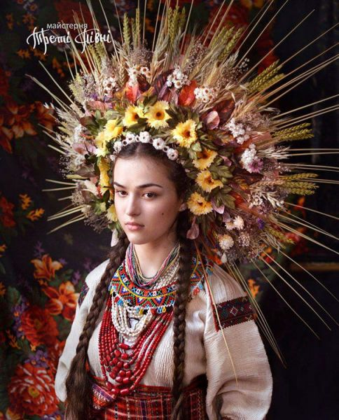

**Вступне слово:**

Кожна нація, кожен народ мають свої звичаї, обряди, що складалися протягом багатьох століть і висвячені віками. Звичаї розрізняють і об’єднують людей в один народ, одну націю, охороняють від забуття. Оберегами від злих сил вважалися в народі рослини, які мали чудодійні властивості. Квіти – постійні супутники нашого життя. Вони усюди – на клумбах, у кімнатах у вазонах, на вишитих рушниках. Із них робили цілющі відвари, напої. - А що буде, коли сплести квітку до квітки? - Ну звичайно ж віночок!

Неможливо уявити україночку без яскравого віночка на голові. Оспіваний у піснях та оповитий легендами, український вінок має багатовікову історію. Дослідники вважають, що український вінок — це спрощений знак богині шумерів Інанни, немов побажання мирного, ясного неба над головою того, хто його носить, оберіг від злих сил та нещасть. Такий самий знак зображений на саркофазі Ярослава Мудрого в Софії Київській.

З плином часу, українські віночки увібрали в себе багато символіки та вірувань. Для них характерне різноманіття кольорів та стилів: кожна дівчина може додати у прикрасу щось особливе, своє.

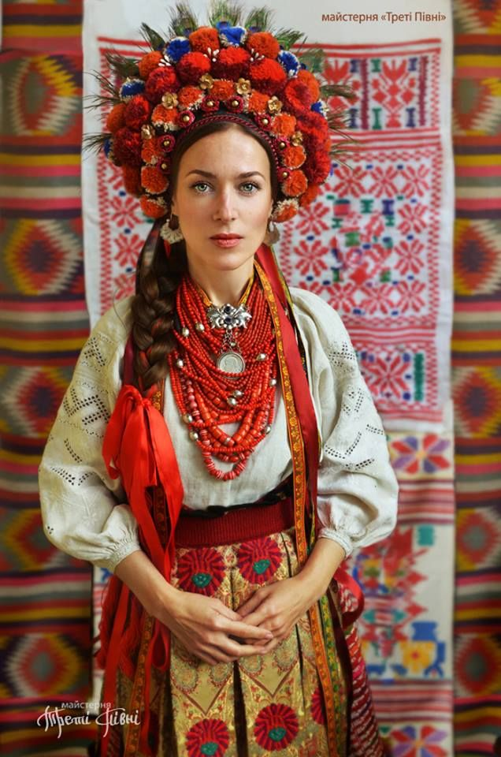Вінки у багатьох націй – це прикраса для дівчат та жінок, яка виготовляється з квітів – живих чи штучних, а також різних кольорових деталей: пір’я, намистин, блискіток. Український віночок прикрашав голову нареченої під час весільних обрядів та деяких інших свят.

Вінок український підкреслює природну красу власниці, надає рисам її обличчя ніжності, витонченості та водночас впевненості. В давні часи люди вважали, що вінки здатні захистити дівчат від лихих поглядів та інших напастей. Народ вірив, що ця прикраса наділена магічною силою. Віночки захищали здоров’я власниць: варто було лише правильно підібрати квіти.

Вінок належить до українських національних символів-оберегів. Українські дівчата влітку ходили з непокритою головою, обвиваючи її стрічкою, а на свята надягали вінки.

Вінки досить різноманітні. В Україні їх налічують 77 видів. Є весільні, шлюбні вінки, вінки обрядові й ті, що надягають на Спаса, на Івана Купала. Є й український віночок як символ молодості, кохання, що визначає долю дівчини.

У різних регіонах України вінок називали по-різному: на Поділлі - коробуля, лубок, на Чернігівщині — теремок, на Гуцульщині — плетінь, косиця, на Переяславщині — гібалка тощо. Існували й загальнослов’янські назви – вінок, вянок, перев’язка, чільце.

Традиції плетіння українського вінка сягають глибокої давнини. Яким би не був привід створення цього барвистого оберегу, його завжди виплітали з особливою дбайливістю і трепетом, адже в основі українського вінка — любов до природи, шана до рідної землі.

Вінок із квітів — свідоцтво дівочості. Молодиця та покритка не мають права надягати на голову вінок. Наречена носить вінок з барвінку — символ прощання з дівоцтвом. Вважалося, що, якщо на дівчину гляне нелюб, вінок в'яне, якщо коханий — розцвітає.

До українського віночку вплітали різноманітні квіти, а всього в одному вінку могло бути до 12 різних квіток. Кожна квітка у віночку щось символізувала.

**Перегляд мультфільму про український віночок:**

<https://www.youtube.com/watch?v=h-VNaBdc4XE>

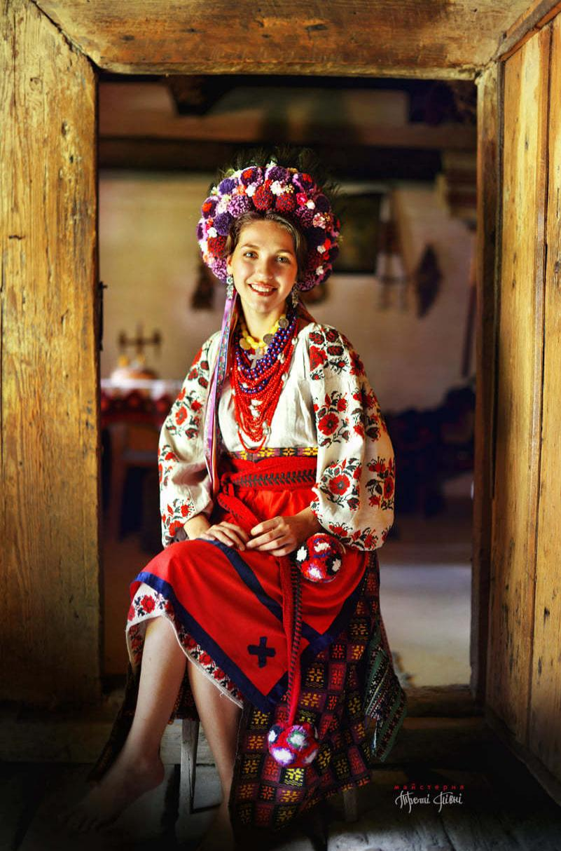Найпочесніше місце належало деревію. Ці дрібненькі біленькі квіточки здалеку нагадують велику квітку, її називають у народі деревцем. Коли квіти відцвітають, вітер розносить насінини далеко-далеко. Та хоч би де проросла ця рослина, вона завжди цвіте. Тому й вплели її люди до віночка як символ нескореності. Листя дуба — символ сили, троянда символізує кохання; біла лілея — символ чистоти і невинності, вважається квіткою діви Марії; волошка — це простота, ніжність; вереск — самітність; дзвоник польовий — вдячність.

А барвінок до людської оселі тягнеться. Взимку відвар барвінку п'ють від простуди, влітку барвінком прикрашають святковий хліб, хату, плетуть весільні букети, встелюють дорогу в останню путь. Цілий рік його шанують, вважаючи символом життя.

Безсмертник дарує здоров'я роду людському, і виразки, і ранки гоїть. Квіт вишні й яблуні — символ материнської любові. А калина — символ краси та дівочої вроди, символ України. Це дерево нашого українського роду. Колись воно пов'язувалося з народженням Всесвіту і назву свою взяло від давньої назви Сонця — Коло. Червоні ягоди калини із ягідками-сердечками — то символ крові та невмирущого роду.

Ружа, мальва і півонія — це віра, надія і любов, любисток і волошка означають відданість. Ними освіжають хату, миють волосся. В них купають маленьких діточок. Ромашку у віночок не вплітали дуже довго, поки не дізнались, що вона не лише красива, а й сильна своїми лікувальними властивостями, дає людям здоров'я, доброту й ніжність. її вплітають у віночок поряд з кетягами калини, яблуні та вишні. Перевивають батіжком хмелю, бо він несе в собі значення розвитку, молодого буяння та любові.

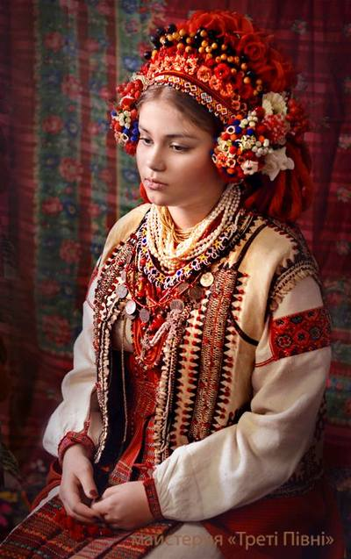Хмель — означає розум. Вважають, що хміль — це весільна символіка. Як хміль в'ється, прикрашаючи свої пагони духмяними бурульками, так і хлопець має витись біля нареченої, бути готовим до одруження.

Ніжна пелюстка маку несе в собі пам'ять роду. Дівчата, в сім'ї яких був загиблий, з любов'ю і сумом покладали на голову віночки із семи маків, присягаючи цим зберегти і продовжити рід. А взагалі мак у віночку з'явився дуже давно, у XVI — XVII ст. І він є не лише символом туги й печалі, а й дає сон і думку береже.

**Стрічки у віночку**

Вінок – це не тільки сплетені у коло квіти, гілочки. Для завершення його прикрашання використовували стрічки. Волосся – то оберіг душі людини, тому стрічки оберігають її від чужого ока. Стрічку відрізають трохи нижче коси, щоб сховати її. Кожна дівчина знала послідовність вплітання стрічок у віночку.

Найпершу у віночку — посередині — в'яжуть світло-коричневу стрічку — символ землі-годувальниці. Пообіч неї — жовті стрічки — символ сонця; за ними світло-зелені — символ краси й молодості. Потім блакитну, синю — символ неба й води, що дають силу й здоров'я; далі в'яжуть жовто-гарячу — символ хліба, фіолетову— символ мудрості людини, малинову — дарує людям здоров'я; рожеву — символ достатку. Білу вплітали лише тоді, коли кінці її були розшиті сріблом і золотом (на лівому — сонце, на правому — місяць). Не вишита стрічка не пов’язувалася, це був символ пам’яті про померлих. Дівчата, що вплітали у віночок мак, підв’язували до нього червону стрічку — символ печалі й магічності.

Дівчина-сирота вплітала в косу та у вінок блакитні стрічки. І люди при зустрічі обдаровували таку дівчину подарунками, хлібом, грошима, бажали їй стати щасливою й багатою. Дівчина ж у вдячність дарувала тим людям стрічку з вінка.

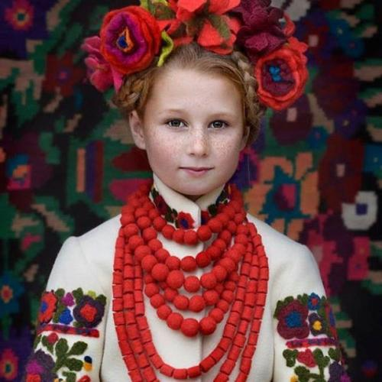Починали носити віночок дівчатка з трьох років. Перший — для трирічної дівчинки плела мама. У найперший віночок дівчатам вплітали чорнобривці, щоб гарними на вроду були, чорнобривими. Вірили в те, що ці квіти допомагають позбутися головного болю.

Вплітали незабудки, барвінок, ромашки. Кожна квіточка лікувала дитину: незабудки та барвінок зір розвивали, а ромашка серце заспокоювала.

Народна етнічна спадщина — безцінний скарб кожного народу. Справжнє розуміння української культури неможливе без знання народних традицій та обрядів, без знайомства з національними символами і оберегами. Одним із таких символів-оберегів є український вінок.

**Вікторина**

*Як ви вважаєте – вінок кохання дозволялося виплітати з якого віку?*

(Серед розмаїтості вінків особливе місце належить «вінку кохання». Право виплітати його мали дівчата віком від 13 років і до заміжжя).

*Яка квітка складала основу вінка кохання?*

(Основу такого вінка складають ромашки – символ юності, доброти і ніжності. Поміж ромашками вплітають цвіт яблуні і вишні. Над чолом – квітуче гроно калини. Поміж квітами вплітають вусики хмелю – символ гнучкості та розуму).

*Яку максимальну кількість квітів можна вплітати до віночка?*

(Вважалося, що вінок з живих квітів захищає дівчину від напасників і лихого ока. До українського віночку вплітали різноманітні квіти, а всього в одному вінку могло бути до 12 різних квіток. Кожна квітка у віночку щось символізувала).

*З якого віку дозволялося носити віночок?*

(Починали носити віночок дівчатка з трьох років. Перший — для трирічної дівчинки — плела мама, змочувала у росах, коли на небі сонце зійде. І купала його в росах сім днів, а тоді до скрині клала.)

**Конкурс 1. Відгадуємо тайну мішечка.**

Гуртківці отримують мішечки, у яких приховано природний матеріал (насіння маку, насіння мальви, жолуді, насіння калини, каштани, крилатки клена і т.ін.), діти навпомацки визначають, що у мішечку.

**Конкурс 2. Склади приказку.**

Вихованці розділяються на команди. Кожна команда отримує приказки та прислів’я, які написані на аркушах паперу, кожна приказка поділена на дві частини, потрібно знайти і з’єднати приказку правильно.

По завершенні складання необхідно пояснити, що саме мається на увазі у кожній приказці.

|  |  |
| --- | --- |
| Шабля ранить тіло | а слово - душу |
| Пташка красна пір’ям | а людина - справою |
| Красне слово | золотий ключ |
| Вода все сполоще | тільки злого слова ніколи |
| Зіпсував воду | не буде честі твоєму роду |
| Де верба | там і вода |
| Зима спитає | де влітку був |
| Носиться як | курка з крашанкою |
| Тиха вода | греблю рве |
| Хай буде гречка | аби не суперечка |
| Як лютий не лютуй | а на весну брів не хмур |
| Слово - не горобець, вилетить | не спіймаєш |
| Треба нахилиться | щоб з криниці води напиться |
| Запроси свиню за стіл - | вона і ноги на стіл |
| Не для Гриця | паляниця |
| Коваль коня кує | а жаба й собі лапу дає |
| Гни дерево, доки молоде, | учи дітей, доки малі |
| Краса — до вінця, | а розум — до кінця |
| Погана та пташка, | якій своє гніздо не миле |
| Коли б свині крила, | вона б і небо зрила |
| Щоб рибу їсти, | треба в воду лізти. |

**Конкурс 3. Відгадай кросворд**

|  |  |  |  |  |  |  |  |  |  |  |  |
| --- | --- | --- | --- | --- | --- | --- | --- | --- | --- | --- | --- |
|  |  |  |  |  |  |  |  | **К** |  | | |
|  |  |  |  |  |  |  |  | **В** |  |  |  |
|  | | | |  |  |  |  | **І** |  |  |  |
|  | | | | |  |  |  | **Т** |  |  |  |
|  | | |  |  |  |  |  | **И** |  | | |

*Запитання кроссворда:*

1. На високому стеблі квітка із золотими пелюстками, що повертається за сонцем. *(Соняшник).*

2. Пахучі жовто-коричневі квітки, які прикрашають мало не кожну українську оселю. Звуться так, як і вродливі хлопці з чорними бровами. *(Чорнобривці).*

3. Трав’яниста витка рослина з вічнозеленим листям і блакитними квітами, що цвітуть навесні. Її вважають символом життя й оберегом від усякої лихої сили. Дівчата з неї плели вінки, нею й зараз прикрашають коровай. *(Барвінок).*

4. Назву цієї квітки перекладають як “зірка”. Цю рослину можна наз- вати символом 1 Вересня. Квітки найрізноманітнішого забарв- лення тішать нас із кінця літа аж до приморозків. Кажуть, що тихої ночі у квітниках чути ледве вловимий шепіт — то квітки розмовляють із зорями. *(Айстра).*

5. Декоративна рослина з великими яскравими квітами, розміще- ними з усих боків високого стебла. Українці садять їх біля хат. *(Мальви).*

**Практична частина:**

Виготовлення листівки зі стилізованим українським віночком.

1. Скласти аркуш білого картону навпіл або у два складання (євроформат).

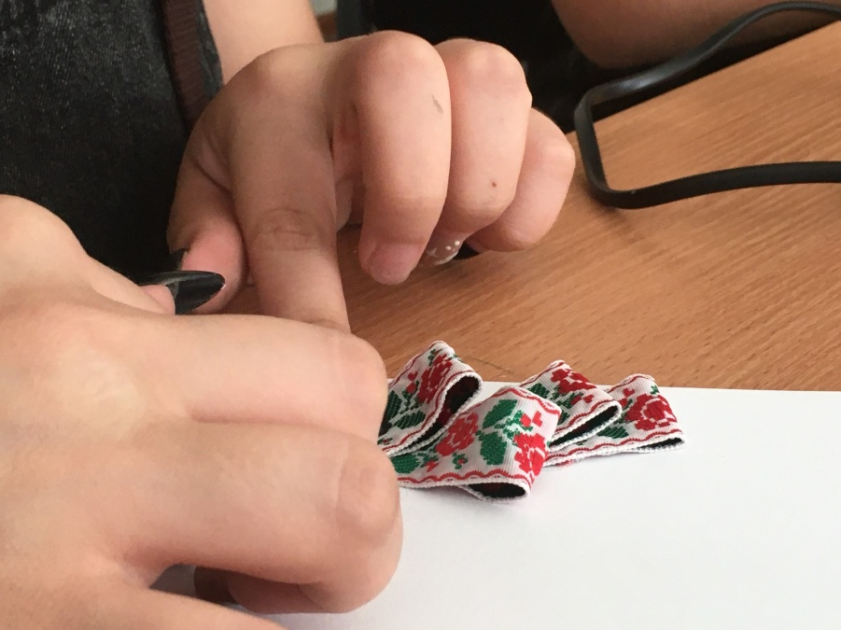2. Сплести гачком з джутового шпагату простий невеличкий ланцюжок з повітряних петель, з’єднати кінці ланцюжка в коло. Приклеїти це коло за допомогою термопістолету на картон.

3. Шматочок тканинної стрічки з орнаментом викласти на картоні біля джутового кола красивими хвилями і приклеїти.

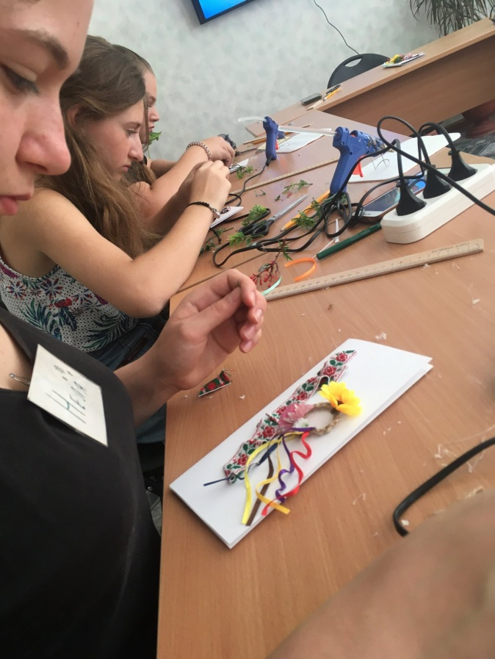4. Невеликі шматки атласних стрічок різних кольорів від джутового кола хвилясто приклеїти на картон в тій послідовності, в якій розміщуються кольори стрічок у справжньому віночку.

5. Штучні квіти та зелень приклеїти на джутове коло в довільній послідовності та за власним задумом (користуючись виробом педагога як взірцем),формуючи український віночок.

6. Милуємося власним виробом.



